الجمهورية الجزائرية الديمقراطية الشعبية
وزارة التربية الوطنية
2025/2024 :السنة الدراسية | الاختبار الثلاثي الأول  في مادة العلوم الفيزيائيةوالتكنولوجيا | متوسطة:
المدة: ساعة ونصف
يوم :01/12/2024 |  | المستوى: الأولى متوسط
التمرين الأول (4ن):
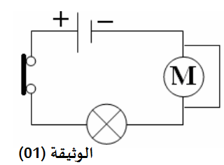
- لاحظ الوثيقة (01) جيدا ثم أجب بصحيح أو خطأ :
- القاطعة مفتوحة .
- المحرك يدور والمصباح لا يتوهج .
- العمود الكهربائي مستقصر .
- أعد رسم المخطط الكهربائي موضحا عليه الجهة الاصطلاحية للتيار الكهربائي
التمرين الثاني (08ن):
نحقق تركيب مخططين كهربائيين يسمحان بتوهج مصباحين في آن واحد
- بناءا على ما درست أكمل الجدول التالي :
التركيب الكهربائي | 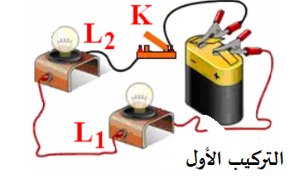 | 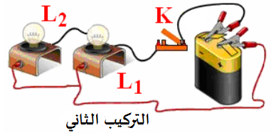
المخطط النظامي
طريقة ربط المصباحين
إذا نزع المصباح L1 ماذا يحدث
- نستبدل المصباح L1 في التركيب الأول بالمواد المبينة أدناه
- حدد حالة المصباح في كل حالة :
المواد | الممحاة | مسطرة بلاستيكية | صوف الحديد | قطعة خشب | قطعة زجاج | خاتم من نحاس
حالة المصباح
- ماذا تستنتج؟

الوضعية الإدماجية (8ن):
بغرض تحقيق تركيب كهربائي يسمح لنا بالتحكم في مصباح من مكانين مختلفين فوّج الأستاذ التلاميذ إلى فوجين ،فتمّ انجاز المخططين الكهربائيين التاليين :
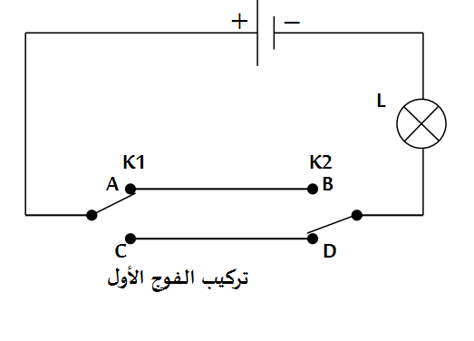
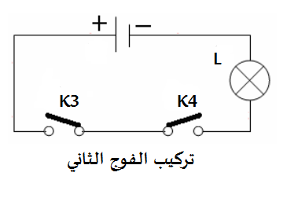

اعتمادا على ما درست أجب على مايلي :
- حدد نوع القاطعتين K1 و K3.
- كيف تمّ توصيل القاطعتين K3 و K4 ؟
- حدد نوع التركيب الأنسب الذي يسمح بالتحكم في مصباح من مكانين مختلفين ،كيف يسمى وأين يستعمل ؟
- أكمل جدول الحقيقة بالنسبة لمخطط الفوج الأول بـ(01) يتوهج المصباح و(0) لا يتوهج :
القاطعة K2 | القاطعة 1K | حالة المصباح
B | A
B | C
D | A
D | C

